附件三：培训地点交通指南
南京瑞斯丽酒店
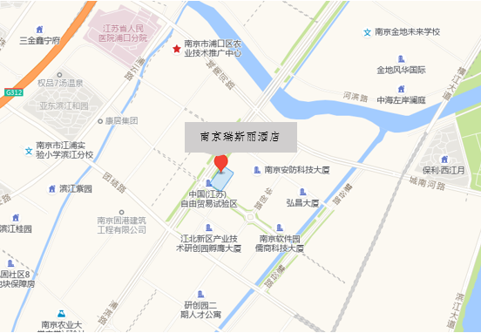
地址：江苏省南京市江北新区浦滨路207号
周边交通：
- 飞机： 距离南京禄口国际机场约50公里，乘坐出租车约50分钟。
- 高铁/火车： 距离南京站约22公里，乘坐出租车约40分钟。
距离南京南站约21公里，乘坐出租车约30分钟。

